Муниципальное бюджетное общеобразовательное учреждение

«Основная общеобразовательная школа №73»

НОУ «Познание»

**Построение графиков функций с модулем,**

**сводящихся к построению**

**кусочно-заданной функции**

Информационно-исследовательский проект

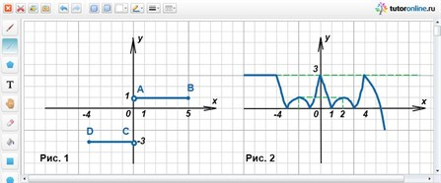

Выполнили

Швыдкин Савелий,

Гальцов Всеволод,

ученики 9 «В»класса

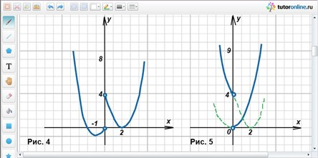 Руководитель:

Васюкова Е.Г.,

учитель математики

Ленинск-Кузнецкий

2023

**Содержание**

Паспорт проекта ………………….......................................................................4

Введение………………………………………………………………………......5

1. Анализ заданий ОГЭ по теме «Построение графиков функций»…………..6

2. Определение понятие функции и модуля в математике …………………....8

3.Примеры построения графиков, содержащих модуль……………………….9

4.Исследование изменения графиков функций в зависимости от расположения знака абсолютной величины…………………………………...11

5. Построение графиков функций с модулем, сводящихся к построению кусочно-заданной функции……………………………………………………..18

Заключение………………………………………………………………………18

Литература……………………………………………………………………….20

Приложение………………………………………………………………………21

Приложение 1.История понятия «модуль» в математике………………........21

Приложение 2Кусочная функция ……………………………………………22

Приложение 3.График функции у = |х| + а, у = а|х|, у = |х+а|………………24

Приложение 4**.** Построение грфиков с модулем, которые не сводятся к построению кусочных функций………………………………………………25

**Паспорт проекта**

|  |  |
| --- | --- |
| ***Тема проекта*** | Построение графиков функций с модулем, сводящихся к построению кусочно-заданной функции. |
| ***Учебный год*** | 2022-2023 |
| ***Тип проекта*** | Информационно-исследовательский проект |
| ***Заказчик проекта*** | Васюкова Е.Г.,учитель математики |
| ***Авторы проекта*** | Швыдкин Савелий, Гальцов Всеволод, ученики 8«В»класса |
| ***Руководитель проекта*** | Васюкова Е.Г.,учитель математики |
| ***Цель*** | **Цель проекта**: Создание банка заданий по теме «Построение графиков с модулем» по учебному предмету «Алгебра» для повторения и подготовки к ОГЭ по математике. |
| ***Задачи*** | **Задачи:**  1.проанализировать задания ОГЭ по теме «Построение графиков с модулем» на сайте ФИПИ и в различных сборниках по подготовке к экзаменам, подобрать наиболее типичные;  2.определить понятие функции и модуля (абсолютной величины) в математике и исследовать изменения графиков функций в зависимости от расположения знака абсолютной величины;  3.научиться строить графики с модулем и разработать алгоритм построения;  4.на основе выбранных заданий и выпустить сборник *«Построение графиков с модулем. Некоторые примеры решения задания №22.Алгебра.II часть».* |
| ***Сроки реализации*** | 2023 |
| ***Этапы работы над проектом*** | **1 этап – подготовительный** (октябрь 2022) - обсудить проект, спланировать работу, разработать проект.  **2 этап – основной** (ноябрь – февраль 2022) - реализовать проект: создать банк заданий для уроков повторения и подготовки к ОГЭ учебного предмета «Алгебра» по теме «Построение графиков с модулем», научиться строить графики решить задачи.  **3 этап – заключительный (**март)- оформление результатов, формулирование итогов и выводов, распечатать сборник  Определить дальнейшие перспективы, составить план работы наследующий учебный год. |
| ***Аннотация проекта*** | Тема «Функции, их свойства и графики» является одной из важных тем учебного предмета «Алгебра». В заданиях основного государственного экзамена (ОГЭ) по математике она отражена в базовом и повышенном уровнях блока «Алгебра». Во второй части это задание №22, где необходимо построить график и выполнить задание по графику. Рассмотрев прототипы этого задания на сайте ФИПИ и сайте «Сдам ОГЭ», а также в различных сборниках по подготовке к экзаменам, мы пришли к выводу, что они достаточно разнообразны и требуют определенных знаний и умений от обучающихся. Основным условием получения положительной оценки за решение задания №22 является верное преобразование формулы, верное построение графика, объяснение построения, понимание выколотой точки, умение находить значение параметра.  Особое затруднение вызывает построение графиков с модулем, т.к. в школьной программе очень мало внимания уделяется этому вопросу. Многие учащиеся просто не приступают к выполнению этого задания, а если берутся, то делают неправильно. |
| ***Предполагаемый продукт проекта*** | Сборник *«Построение графиков с модулем. Некоторые примеры решения задания №22.Алгебра.II часть».* |
| ***Область применения*** | Уроки алгебры |
| ***Практическая значимость*** | Материалы данного проекта можно использовать на уроках математики, при подготовке к ОГЭ, опыт, приобретенный после работы над проектом очень пригодится при выполнении заданий ОГЭ 2 части, материал представленный в проекте позволит учащимся решать эти задания на сознательной основе |

**Введение**

Тема «Функции, их свойства и графики» является одной из важных тем учебного предмета «Алгебра». В заданиях основного государственного экзамена (ОГЭ) по математике она отражена в базовом и повышенном уровнях блока «Алгебра». Во второй части это задание №22, где необходимо построить график и выполнить задание по графику. Рассмотрев прототипы этого задания на сайте ФИПИ и сайте «Сдам ОГЭ», а также в различных сборниках по подготовке к экзаменам, мы пришли к выводу, что они достаточно разнообразны и требуют определенных знаний и умений от обучающихся. Основным условием получения положительной оценки за решение задания №22 является верное преобразование формулы, верное построение графика, объяснение построения, понимание выколотой точки, умение находить значение параметра.

Особое затруднение вызывает построение графиков с модулем, т.к. в школьной программе очень мало внимания уделяется этому вопросу. Многие учащиеся просто не приступают к выполнению этого задания, а если берутся, то делают неправильно.

**Цель проекта**: Создание банка заданий по теме «Построение графиков с модулем» по учебному предмету «Алгебра» для повторения и подготовки к ОГЭ по математике.

**Задачи:**

1.проанализировать задания ОГЭ по теме «Построение графиков с модулем» на сайте ФИПИ и в различных сборниках по подготовке к экзаменам, подобрать наиболее типичные;

2.определить понятие функции и модуля (абсолютной величины) в математике и исследовать изменения графиков функций в зависимости от расположения знака абсолютной величины;

3.научиться строить графики с модулем и разработать алгоритм построения;

4.на основе выбранных заданий выпустить сборник *«Построение графиков с модулем. Некоторые примеры решения задания №22.Алгебра.II часть».*

**Методы работы над проектом**: анализ научной, учебной литературы, сведений из Интернета, систематизация и анализ полученных результатов.

**Актуальность проекта** заключается в том, что данная работа способствует расширению кругозора учащихся и повышению интереса к изучению математики, помогает при подготовке к ОГЭ, умение и навыки построения графиков с модулем необходимы школьникам при дальнейшем обучении в учебных заведениях различного профиля.

**Практическая значимость**: материалы данного проекта можно использовать на уроках математики, при подготовке к ОГЭ, опыт, приобретенный после работы над проектом очень пригодится при выполнении заданий ОГЭ 2 части, материал представленный в проекте позволит учащимся решать эти задания на сознательной основе.

**1. Анализ заданий ОГЭ по теме «Построение графиков функций»**

Построение графиков функций - одна их интереснейших тем в школьной математике. Рассмотрев задания №22 на сайте ФИПИ и сайте «Сдам ОГЭ», а также в различных сборниках по подготовке к экзаменам, мы увидели, что задания сводятся к следующим видам:

1. Построить график дробно-рациональной функции;
2. Построить график кусочно-заданной функции;
3. Построить график функции, содержащей модуль.

Кроме построения графика необходимо выполнить какое - то задание, например, определить, при каких значениях прямая y=с или у= кх не имеет с графиком функции общих точек или имеет одну, две или несколько общих точек.

В учебнике «Алгебра» автора Мерзляк А.Г., Полонский В.Б., Якир М.С.таких заданий очень мало, т.е. на уроках навыка построения таких графиков мы получить не можем.

Крупнейший математик нашего времени Израиль Моисеевич Гельфанд писал: «Процесс построения графиков является способом превращения формул и описаний в геометрические образы. Это – построение графиков – является средством увидеть формулы и функции и проследить, каким образом эти функции меняются. Например, если написано у =х2 , то вы сразу видите параболу; если у = x2-4, вы видите параболу, опущенную на четыре единицы; если же у = - (x2 - 4),то вы видите предыдущую параболу, перевернутую вниз. Такое умение видеть сразу формулу, и ее геометрическую интерпретацию – является важным не только для изучения математики, но и для других предметов. Это умение, которое остается с вами на всю жизнь, подобно умению ездить на велосипеде, печатать на машинке или водить машину».

В данной работе мы решили рассмотреть построение графиков с модулем и научиться делать это быстро без особых затруднений.

Вот такие задания мы нашли на сайте ФИПИ:

Начало формы

|  |
| --- |
| *1.Постройте график функции* y=∣x2 −2x−3∣.  *Какое наибольшее число общих точек может иметь график данной функции с прямой, параллельной оси абсцисс?*  *2.Постройте график функции* y=3|x+8|−x2 −14x−48. |

*Определите, при каких значениях m прямая y=m имеет с графиком ровно три общие точки.*

*3.Постройте график функции $у=\frac{1}{2}\left(|\frac{х}{4,5}-\frac{4,5}{х}|\right)+\frac{х}{4,5}+\frac{4,5}{х}$*

*Определите, при каких значениях m прямая y=m имеет с графиком ровно одну общую точку.*

*4.Постройте график функции $у=\frac{|x|-2}{ x^{2}-2|x|}$*

*Определите, при каких значениях k прямая y=kx не имеет с графиком общих точек.*

*5.Постройте график функции у = $\frac{ (0,5x^{2}+x)⋅|x|}{х+2}$*

*Определите, при каких значениях m прямая y=m не имеет с графиком ни одной общей точки.*

*6. Постройте график функции y=x|x|−|x|−3x.*

*Определите, при каких значениях m прямая y=m имеет с графиком ровно две общие точки.*

|  |
| --- |
|  |

*7.Постройте график функции y=|*x|⋅(x+1)−6x.

*Определите, при каких значениях m прямая y=m имеет с графиком ровно две общие точки.*

Решение всех этих заданий мы рассмотрим в дальнейшей работе.

|  |
| --- |
|  |
| **2. Определение понятий функции и модуля в математике**   |  | | --- | |  | |

Знак модуля, пожалуй, одно из самых интересных явлений в математике. Не зная определения модуля, невозможно построить даже самого простого графика, содержащего абсолютную величину.

**Определение 1:** *Модулем числа* ***х*** *(абсолютной величиной),* называется: само это число, если ***х*** – положительное число; нуль, если число **х** – нуль, число противоположное числу **х**, если **х**– отрицательное число (Историю понятия модуля в математике см. Приложение 1). Это определение можно записать в виде: $│х│=\left\{\begin{aligned}х, если х>0; \\ 0, если х=0; \\ -х, если х<0.\end{aligned}\right.$

**Определение 2:** Функциональной зависимостью или *функцией* называют такую зависимость переменной *у* от *х*, при которой каждому значению переменной *х* соответствует единственное значение переменной у.

**Основные элементарные функции,** **изученные в 7-9 классах**

**1***.Линейная функция – это* функция вида у = kх + в, где k и в – действительные числа. Если k=0, то получаем *постоянную функцию* y = b. Если b=0, то получаем - *прямую пропорциональность* y=kx

**2**. *Обратная пропорциональность - это* функция вида $у = \frac{к}{х }$***,*** *к*≠ 0

**3**. *Квадратичная функция -* это функция вида у = ах2+bх+с,где *a, b, с* -некоторые числа,а≠0.

**4**.*Функция $у= √х$* ., х ⩾ 0**.**

**5**. *Функция* *у* *=*| *х* |- функция «модуль х».

**6**. *Степенная функция*– это функция вида у= хn**,** n – натуральное число.

**7**. *Дробно-рациональная функция* - это функция вида $у=\frac{f(x) }{g(x)}$,где f(x) и g(x)-некоторые функции.

**8**. *Кусочная функция* - функция, которая задана разными формулами на разных промежутках ( см.Приложение 2).

**Построим график функции** **у = $│х│$-** функция «модуль х», рис.1.

$$у=│х│=\left\{\begin{aligned} х, если х≥0; \\ -х, если х<0\end{aligned}\right.$$

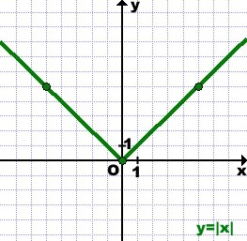Соответственно, при x≥0 - график модуля будет прямая пропорциональность y=x,

рис.1

при x<0 - график модуля будет прямая пропорциональность y= -x.

То есть график состоит из двух лучей, исходящих из начала координат и являющихся биссектрисами I и II координатных углов.

*Область определения* - множество действительных чисел, D(у) =(-∞; ∞).

*Область значений* - множество неотрицательных чисел, E(у) =[0; ∞).

Функция имеет один [*нуль*](http://www.algebraclass.ru/nuli-funkcii/): y=0 при x=0. График  [*симметричен  относительно оси*](http://www.algebraclass.ru/goto/http:/www.treugolniki.ru/osevaya-simmetriya/)Oy. Функция модуля убывает на промежутке (-∞; 0) и возрастает на (0; ∞).

**3.Примеры построения графиков, содержащих модуль**

Характерной особенностью графиков функций, содержащих выражения со знаком модуля, является наличие изломов в тех точках, в которых выражение, стоящее под знаком модуля, изменяет знак.

Рассмотрим несколько примеров:

1.**Построить график функции $у=\frac{│х│}{х}$**

$│х│=\left\{\begin{aligned}х, если х≥0; \\ -х, если х<0\end{aligned}\right.$, х ≠ 0

Получаем при х > 0, у= $\frac{х}{х}=1$, при х < 0, у= $\frac{-х}{х}=-1, т.е.$ как говорят в математике мы раскрыли модуль. Запишем результат в виде кусочно-заданной функции $у=\frac{│х│}{х}=\left\{\begin{aligned}1, если х >0 \\ -1, если х < 0\end{aligned}\right.$ (рис.2)

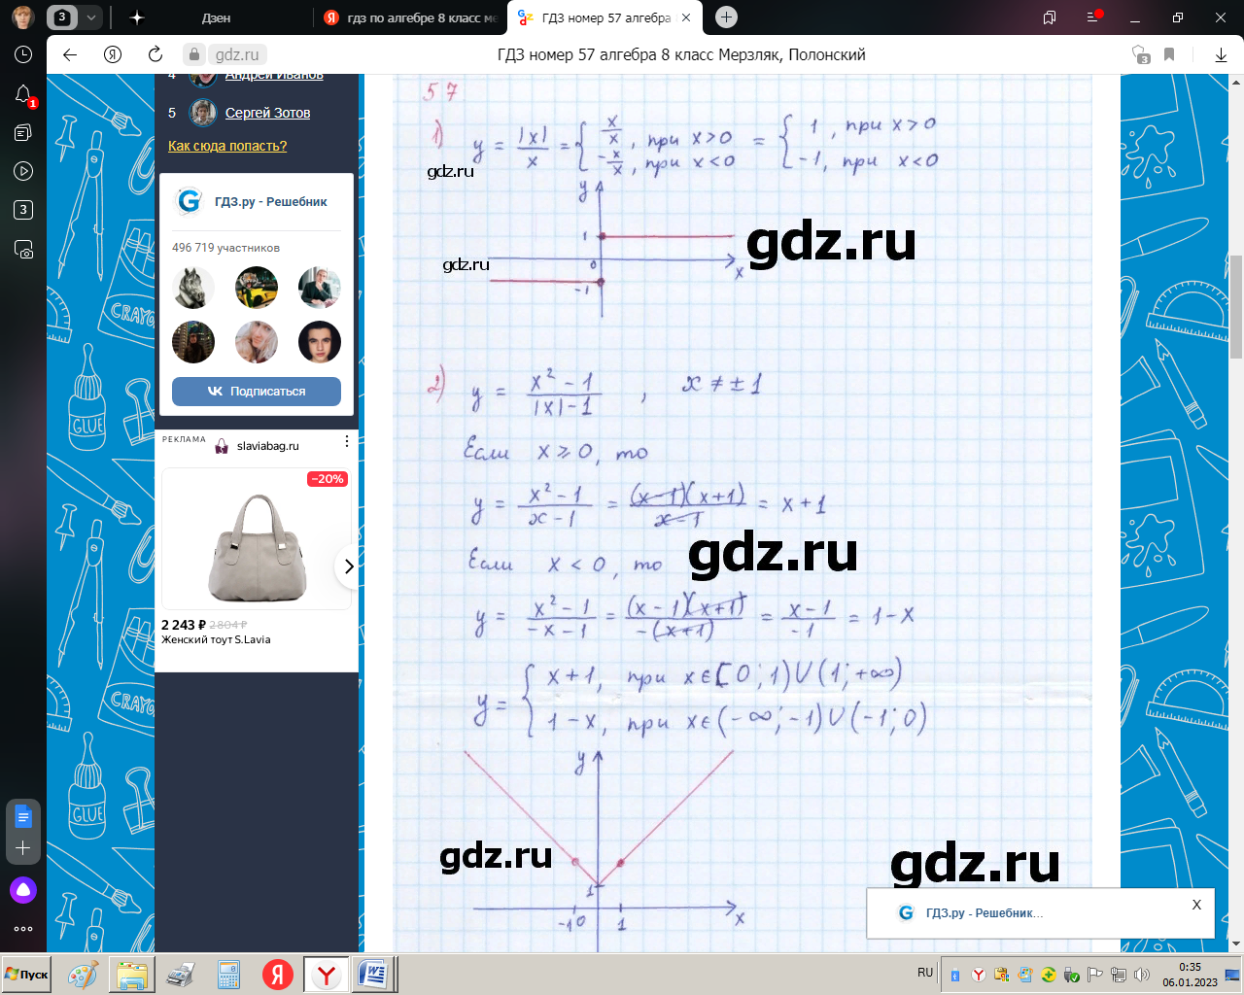Функция получилась с разрывом, т.к. значения в граничной точке не совпадают, кружки пустые т, к.

х ≠ 0

рис.2

2.**Построить график функции**

1. **│**х**│** ≠ 1, х ≠ -1; 1

2.Раскроем модуль, получаем при х ⩾ 0, у = $\frac{(х-1)(х+1)}{х-1}=х+1$,

|  |  |  |  |
| --- | --- | --- | --- |
| у=х+1 | х | 0 | 3 |
|  | у | 1 | 4 |
| у=1-х | х | -3 | 0 |
|  | у | -4 | 1 |

при х < 0, у = $\frac{(х-1)(х+1)}{-(х+1)}=1-х.$ Запишем результат в виде кусочно-заданной функции $у=\frac{x^{2}-1}{│х│-1}=\left\{\begin{aligned}х+1, если х ⩾ 0 \\ 1-х ,если х< 0\end{aligned}\right.$ (рис.3)

Функция не имеет разрыва, т.к. значения в граничной точке совпадают.

х ≠ -1; 1⇒ график имеет две выколотые точки

рис.3

(-1;2),(1;2)

3**.Построить график функции $у=\frac{6}{│х│}$**

Раскроем модуль, получаем при х ⩾ 0, $у=\frac{6}{х}$ при х < 0, $у=-\frac{6}{х}$,

т.е. получим кусочно-заданную функцию, заполним таблицу значений и

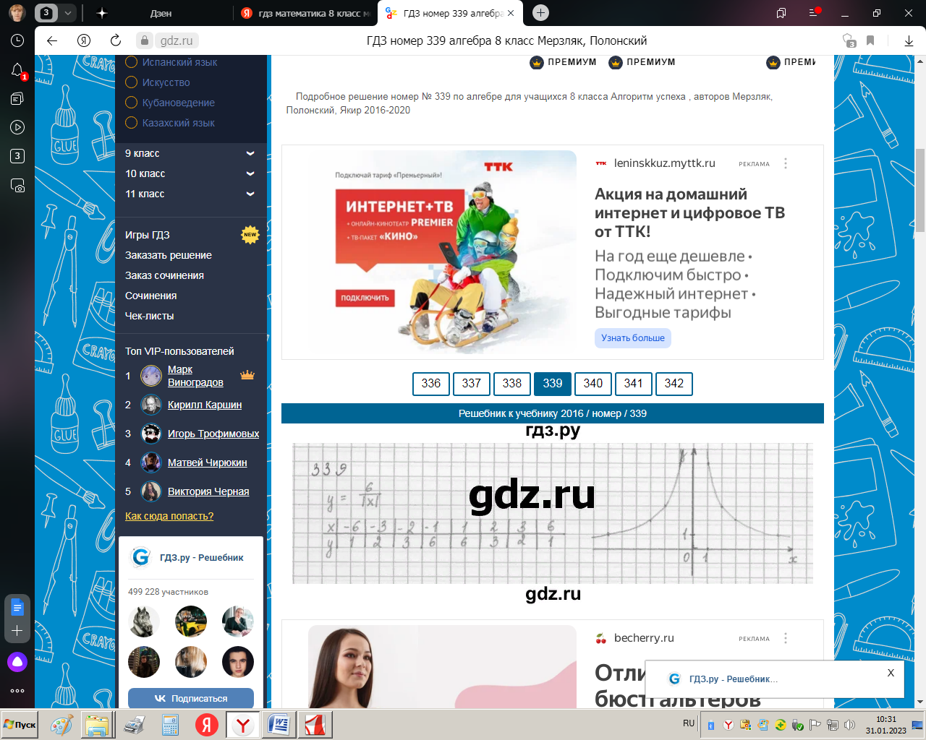 построим график, (рис.4)

|  |  |  |  |  |  |
| --- | --- | --- | --- | --- | --- |
| $$у=-\frac{6}{х}$$ | х | -6 | -3 | -2 | -1 |
|  | у | 1 | 2 | 3 | 6 |
| $у= \frac{6}{ х}$ | х | 6 | 3 | 2 | 1 |
|  | у | 1 | 2 | 3 | 6 |

$у=\left\{\begin{aligned}\frac{6}{х}, х ⩾ 0 \\ -\frac{6}{х},х < 0 \end{aligned}\right.$

Рис .4

4**.Построить график функции** у = 3х - │х│+1,

Раскроем модуль при х ⩾0, у=3х-х+1=2х+1, при х <0, у= 3х+х+1=4х+1,

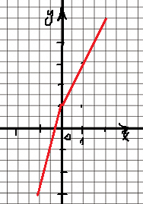т.е. получили кусочно-заданную функцию

$$у =3х - │х│+1=\left\{\begin{aligned}4х+1, если х <0 \\ 2х+1, если х ⩾0\end{aligned}\right.$$

Заполним таблицу значений и построим график

(рис.5):

|  |  |  |  |
| --- | --- | --- | --- |
| у=4х+1 | х | -1 | 0 |
|  | у | -3 | 1 |
| у=2х+1 | х | 0 | 2 |
|  | у | 1 | 5 |

Рис.5

***Вывод:*** *для построения графиков подобных функций надо:*

*1)раскрыть модуль по определению; 2) получить кусочную функцию, заданную несколькими формулами и построить её график.*

**4.Исследование изменения графиков функций в зависимости от расположения знака абсолютной величины**

*А как поведет себя график, если модуль в формуле поставить в другом месте?* Проведем исследование. Возьмем линейную функцию **у = х – 2** и поставим знак модуля по - разному.

**1. у =│х│- 2**,получаем при х ⩾0, у=х-2, при х < 0, у= -х-2

Запишем результат в виде кусочной функции:

$$у =│х│- 2=\left\{\begin{aligned}-х-2, если х <0 \\ х-2, если х ⩾0\end{aligned}\right.$$

|  |  |  |  |
| --- | --- | --- | --- |
| у=-х-2 | х | -2 | 0 |
|  | у | 0 | -2 |
| у= х-2 | х | 0 | 2 |
|  | у | 2 | 0 |

Заполним таблицу значений и построим график.

рис.6

Функция не имеет разрыва, т.к. значения в граничной точке совпадают, (рис.6). (График функции вида у = |х| + асм. Приложение 3)

**2. у =│х - 2│**, приравняем подмодульное выражение к 0: х-2=0, х=2

Раскроем модуль: при х ≤ 2, у= -(х-2)=-х+2, при х>2, у=х-2, получим кусочную функцию,(рис.7).

|  |  |  |  |
| --- | --- | --- | --- |
| у=-х+2 | х | 0 | 2 |
|  | у | 2 | 0 |
| у=х-2 | х | 2 | 4 |
|  | у | 0 | 2 |

$$у=\left\{\begin{aligned}-х+2, если х ≤ 2 \\ х-2, если х>2\end{aligned}\right.$$

Рис.7

(График функции у = |х+а|см. Приложение 3)

**3.│у│= х – 2** ,т.к.│у│≥ 0, то х – 2 ≥ 0, х≥2

Строим часть прямой, расположенную выше оси Ох.

|  |  |  |  |  |
| --- | --- | --- | --- | --- |
| х | 2 | 3 | 4 | 5 |
| │у│ | 0 | 1 | 2 | 3 |

Рис.8

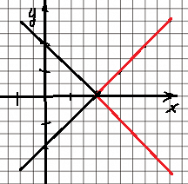│**у│= 1**, а это выполняется при **у = 1** и **у = - 1,⇒** график симметричен относительно оси Ох, (рис.8).

**4.│у│=│х - 2│**, модули равных и противоположных выражений равны, значит, **у = х – 2** или **у = - х + 2**. Графиком является пара прямых, (рис.9).

**Важно отметить, что в последних двух случаях мы имеем дело не с функциями, т.к. каждому значению х соответствует не единственное значение у.**

Рис.9

***Вывод:***

* *если независимая переменная стоит под знаком модуля* ***у = k│x│+ b****, то от прямой* ***у = kx + b*** *оставляют только часть, где* ***х ≥ 0****, а затем отображают ее симметрично относительно оси Оу;*
* *если имеем* ***у = │kx + b│****, то от прямой* ***у = kx + b*** *оставляют часть, где* ***у ≥ 0****, а часть графика, где* ***у < 0*** *симметрично отображают относительно оси Ох;*
* *если имеем* ***│у │= kx + b****, то от прямой* ***у = kx + b*** *оставляют часть, где* ***у ≥ 0*** *а затем отображают ее симметрично относительно оси Ох;*
* *если имеем* ***│у│ = │kx + b****│, то строим две прямые* ***у = kx + b*** *и*

***у = - kx – b****.*

* *в других случаях, необходимо раскрыть модуль по определению, получить кусочно-заданную функцию и построить ее график.*

**5. Построение графиков функций с модулем, сводящихся к построению кусочно-заданной функции.**

Рассмотрим еще различные примеры на построение функций с модулем.

**1.Построить график функции $у=\left|х+1|-2\right|х-2|-х$**

**Решение:** Найдем нули подмодульных выражений:

|  |  |  |  |
| --- | --- | --- | --- |
|  | х < -1 | -1≤ х≤2 | х>2 |
| х+1 | - | + | + |
| Х-2 | - | - | + |

х+1=0, х= -1 и х-2=0, х=2. Полученные числа разбивают числовую ось на три числовых промежутка, определим знаки выражений на них в виде таблицы:

****, то , 

**,** то , .

****, то , .

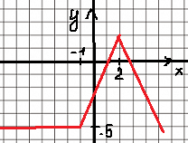Построив на каждом из промежутков графики соответствующих им функций, получим график заданной функции, (рис.10):

Рис.10

|  |  |  |  |  |
| --- | --- | --- | --- | --- |
| 2х-3 | х | -1 | 0 | 2 |
|  | у | -5 | -3 | 1 |
| -2х+5 | х | 2 | 3 | 4 |
|  | у | 1 | -1 | -3 |

**2.Построить график функции y = |x| + |x – 1| + |x + 1|**

**Решение:** Найдем нули подмодульных выражений:

|  |  |  |  |  |
| --- | --- | --- | --- | --- |
|  | х<-1 | -1≤х<0 | 0≤х<1 | х $≥$ 1 |
| х | - | - | + | + |
| х-1 | - | - | - | + |
| х+1 | - | + | + | + |

х=0, х-1=0, х=1 и х+1=0, х=-1. Полученные числа разбивают числовую ось на четыре числовых промежутка, определим знаки выражений на них в виде таблицы:

|  |  |  |  |
| --- | --- | --- | --- |
| у=-3х | х | -2 | -1 |
|  | у | 6 | 3 |
| у=-х+2 | х | -1 | 0 |
|  | у | 3 | 2 |
| у=х+2 | х | 0 | 1 |
|  | у | 2 | 3 |
| у=3х | х | 1 | 2 |
|  | у | 3 | 6 |

х<-1, у=-х-х+1-х-1=-3х

-1≤х<0 у=-х-х+1+х+1=-х+2

0≤х<1 у=х-х+1+х+1=х+2

х⩾1 у=х+х-1+х+1=3х

Получается кусочная функция,

состоящая из 4 частей, рис.11.

Рис.11

Во всех этих примерах достаточно легко раскрыть знаки модуля. Если же сумм модулей больше, то рассмотреть всевозможные комбинации знаков подмодульных выражений проблематично. Как же в этом случае построить график функции **y = a1|x – x1| + a2|x – x2| + … + an|x – xn| + ax + b?**

Можно заметить, что графиком является ломаная, с бесконечными крайними звеньями и с вершинами в точках, где подмодульные выражения равны нулю.

**Вывод:** *Чтобы построить такую ломаную, достаточно знать все ее вершины (абсциссы вершин есть нули подмодульных выражений) и по одной контрольной точке на левом и правом бесконечных звеньях.*

Попробуем построить график по этому правилу.

**3.Постройте гра­фик функ­ции** у**=** **|** х -3 **|**  - **|** х+3 **|**

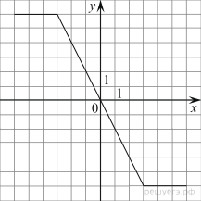и най­ди­те все зна­чения *к* при ко­то­рых пря­мая у = кх имеет с гра­фи­ком дан­ной функ­ции ровно одну общую точку.

**Решение:** Раскроем модули, х-3= 0, **⇒** х=3 и х+3= 0, **⇒** х= -3, т.е. у ломаной будет три звена и 2 вершины. Найдем вершины: при х=3**⇒**у=-6 **⇒** (3,-6) и при х=-3**⇒**у=6 **⇒** (-3,6) И найдем по одной контрольной точке на левом и правом бесконечных звеньях и построим график: х=-4, у=6 **⇒** (-4,6) х= 4, у=-6 **⇒** (-4,6) График изображён на рисунке 12.

Рис.12

Прямая  у = кх  имеет с гра­фи­ком дан­ной функ­ции ровно одну общую точку при к ∈ (-∞;-2) U [0;+ ∞). **Ответ:** к ∈ (-∞;-2) U [0;+ ∞).

**4.** **По­строй­те гра­фик функ­ции** у**=** х+3**|** х **|** - х2  и опре­де­ли­те, при каких зна­че­ни­ях с  пря­мая у = с   имеет с гра­фи­ком ровно три общие точки.

**Решение:** Раскроем модуль, х<0 х-3х-х2= -2х-х2 х**⩾**0 х+3х-х2= 4х-х2

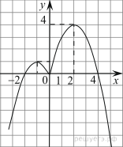и получим кусочную функ­цию:

у = - х2 - 2х – парабола с вершиной (-1;1),ветви вниз.

у = -х2 +4х – парабола с вершиной (2; 4), ветви вниз.

Рис.12

|  |  |  |  |  |  |
| --- | --- | --- | --- | --- | --- |
| х | -4 | -3- | -2 | -1 | 0 |
| у | -8 | -3 | 0 | 1 | 0 |

|  |  |  |  |  |  |  |
| --- | --- | --- | --- | --- | --- | --- |
| х | 0 | 1 | 2 | 3 | 4 | 5 |
| у | 0 | 3 | 4 | 3 | 0 | -5 |

Построим гра­фик рис.12. Из гра­фи­ка видно, что пря­мая  у = с  имеет с гра­фи­ком функ­ции ровно три общие точки при **с = 0 и с=1.**

5.**Постройте график функции** y=|x|⋅(x+1)−6x. Определите, при каких значениях m  прямая y = m имеет с графиком ровно две общие точки.

**Решение:** Раскроем модуль, х<0 -х(х+1)-6х=-х2 -х-6х=-х2 -7х

х**⩾**0 х(х+1)-6х=х2 +х-6х=х2 -5х и получим кусочную функ­цию:

у =-х2 -7х -парабола с вершиной (-3,5;12,25), ветви вниз.

|  |  |  |  |  |  |  |
| --- | --- | --- | --- | --- | --- | --- |
| х | -4 | -3,5 | -3 | -2 | -1 | 0 |
| у | 12 | 12,25 | 12 | 10 | 6 | 0 |

у = х2 -5х – парабола с вершиной (2,5; -6,25), ветви вверх.

|  |  |  |  |  |  |  |  |
| --- | --- | --- | --- | --- | --- | --- | --- |
| х | 0 | 1 | 2 | 2,5 | 3 | 4 | 5 |
| у | 0 | -4 | -6 | -6,25 | -6 | -4 | 0 |

Рис.13

Построим гра­фик рис.13 Из гра­фи­ка видно, что пря­мая  у = m  имеет с гра­фи­ком функ­ции ровно две общие точки при **m= 12,5 и m=-6,25.**

6. **Постройте график функции** y=x|x|−|x|−3x.

Определите, при каких значениях m прямая y=m имеет с графиком ровно две общие точки.

|  |
| --- |
|  |

**Решение:** Раскроем модуль: х<0 -х(х)+х-3х=-х2-2х х**⩾**0 х(х)-х-3х=х2 -4х и получим кусочную функ­цию:

у =-х2 -2х - парабола с вершиной (-1;1),ветви вниз.

|  |  |  |  |  |
| --- | --- | --- | --- | --- |
| х | -3 | -2 | -1 | 0 |
| у | -3 | 0 | 1 | 0 |

у = х2 -4х – парабола с вершиной (2; -4), ветви вверх.

|  |  |  |  |  |  |  |
| --- | --- | --- | --- | --- | --- | --- |
| х | 0 | 1 | 2 | 3 | 4 | 5 |
| у | 0 | -3 | -4 | -3 | 0 | 5 |

Рис.14

Построим гра­фик рис.14. Из гра­фи­ка видно, что пря­мая  у = m  имеет с гра­фи­ком функ­ции ровно две общие точки при **m= 1 и m=-4**

|  |
| --- |
| 7**. Постройте график функции** y=3|x+8|− x2 −14x−48. |

Определите, при каких значениях m прямая y=m имеет с графиком ровно три общие точки.

**Решение:** Раскроем модуль: х+8=0, х= -8

х< -8 -3х-24-х2-14х-48=-х2-17х-72

х**⩾**-8 3х+24- х2-14х-48=-х2 -11х-24 и получим кусочную функ­цию:

у =-х2-17х-72 парабола с вершиной (-8,5;0,25),ветви вниз.

|  |  |  |  |  |
| --- | --- | --- | --- | --- |
| х | -10 | -9 | -8,5 | -8 |
| у | -2 | 0 | 0,25 | 0 |



у = -х2 -11х-24 – параб. с вершиной (-5,5; 6,25), ветви вниз.

|  |  |  |  |  |  |  |
| --- | --- | --- | --- | --- | --- | --- |
| х | -8 | -6 | -5,5 | -5 | -3 | -2 |
| у | 0 | 6 | 6,25 | 6 | 0 | -6 |

Построим гра­фик рис.15. Из гра­фи­ка видно, что пря­мая  у = m  имеет с гра­фи­ком функ­ции ровно три общие точки при **m= 0,25 и m=0.**

Рис.15

8.**Постройте график функции** у = │х – 2│ + │х² - 9│ и определите, при каких значениях а прямая y = а имеет с графиком три общие точки .

**Решение:** Раскроем модуль: х-2=0, х= 2 , х² - 9=0 при х=3 и х=-3

Полученные числа разбивают числовую ось на четыре числовых промежутка, определим знаки выражений на них в виде таблицы:

|  |  |  |  |  |
| --- | --- | --- | --- | --- |
|  | х<-3 | -3≤х<2 | 2≤х<3 | х $≥$ 3 |
| х-2 | - | - | + | + |
| х² - 9 | + | - | - | + |

х < -3, то у = 2 - х + х² - 9 = х² - х - 7 (парабола с верш. (0,5;-7,25), ветви вверх)

|  |  |  |  |  |  |  |  |  |  |
| --- | --- | --- | --- | --- | --- | --- | --- | --- | --- |
| х | -4 | -3 | 0 | 0,5 | 1 | 2 | 3 | 4 | 5 |
| у | 13 | 5 | -7 | -7,25 | -7 | -5 | -1 | 5 | 13 |

-3 ≤ х < 2, то у=2 - х - х² + 9 = -х² - х + 11 (пар.с верш. (-0,5;11,25), ветви вниз)

|  |  |  |  |  |  |  |  |
| --- | --- | --- | --- | --- | --- | --- | --- |
| х | -4 | -3 | -1 | -0,5 | 0 | 2 | 3 |
| у | -1 | 5 | 11 | 11,25 | 11 | 5 | -1 |

2 < х ≤ 3, то у = х - 2 - х² + 9 = -х² + х + 7 (пар. с верш. (0,5;7,25), ветви вниз)

|  |  |  |  |  |  |  |  |
| --- | --- | --- | --- | --- | --- | --- | --- |
| х | -3 | -1 | 0 | 0,5 | 1 | 2 | 3 |
| у | 1 | 5 | 7 | 7,25 | 7 | 5 | 1 |

х > 3, то у = х – 2 + х² - 9 = х² + х - 11 (пар. с верш. (-0,5;-11,25), ветви вверх)

|  |  |  |  |  |  |  |
| --- | --- | --- | --- | --- | --- | --- |
| х | -1 | -0,5 | 0 | 2 | 3 | 4 |
| у | -11 | -11,25 | -11 | -5 | 1 | 9 |

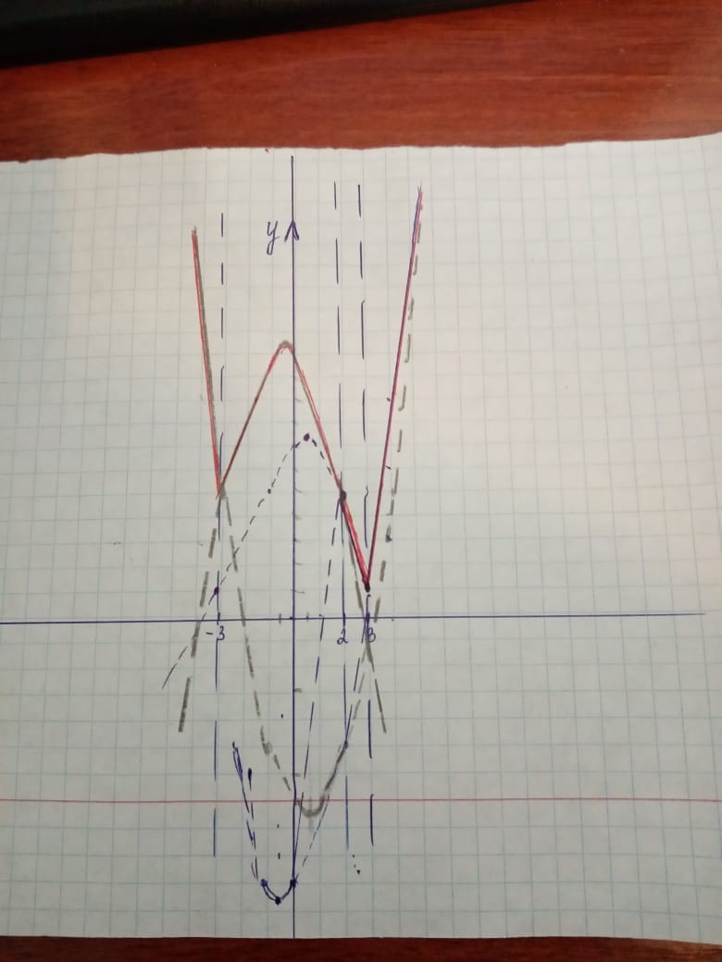

черновик

Получается кусочная функция, состоящая из 4 частей:



х² - х - 7, если х < -3;

-х² - х + 11, если -3 ≤ х < 2;

у = -х² + х + 7, если 2 < х ≤ 3;

х² + х - 11, если х > 3

Построим график этой функции, рис.16. Из гра­фи­ка видно, что пря­мая  у = а

Рис.16

имеет с гра­фи­ком функ­ции ровно три

общие точки при **а = 5, а = 11,25**

9.**Постройте график функции $у= \frac{1}{2}(\left|\frac{х}{4,5}-\frac{4,5}{х}\right|+\frac{х}{4,5}+\frac{4,5}{х})$**

Определите, при каких значениях m прямая  y = m имеет с графиком ровно одну общую точку.

**Решение:** Раскроем модуль: $\frac{х}{4,5}-\frac{4,5}{х}=\frac{x^{2}-{4,5}^{2}}{4,5х}=\frac{\left(х-4,5\right)(х+4,5)}{4,5х}=0$

⇒ х=4,5, х=-4,5, х≠0 Полученные числа разбивают числовую ось на четыре числовых промежутка, определим знаки выражений на них в виде таблицы:

|  |  |  |  |  |
| --- | --- | --- | --- | --- |
|  | х<-4,5 | -4,5≤х<0 | 0<х<4,5 | х $≥$ 4,5 |
| $$\frac{x^{2}-{4,5}^{2}}{4,5х}$$ | - | + | - | + |

х<- 4,5 и 0< х<4,5 $у= \frac{1}{2}\left(-\frac{х}{4,5}+\frac{4,5}{х}+\frac{х}{4,5}+\frac{4,5}{х}\right)=\frac{4,5}{х}$ (гипербола)

|  |  |  |  |
| --- | --- | --- | --- |
| х | -9 | -5 | -4,5 |
| у | -0,5 | -0,9 | -1 |

|  |  |  |  |  |
| --- | --- | --- | --- | --- |
| х | 1 | 2 | 3 | 4,5 |
| у | 4,5 | 2,25 | 1,5 | 1 |

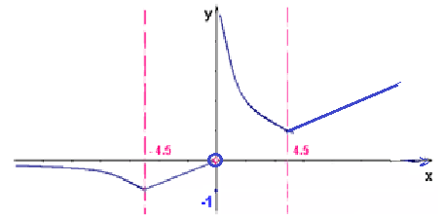-4,5≤ х<0 и х $≥$ 4,5 $у= \frac{1}{2}\left(\frac{х}{4,5}-\frac{4,5}{х}+\frac{х}{4,5}+\frac{4,5}{х}\right)=\frac{х}{4,5}$ (прямая)

|  |  |  |
| --- | --- | --- |
| х | -4,5 | 0 |
| у | -1 | 0 |

|  |  |  |
| --- | --- | --- |
| х | 4,5 | 9 |
| у | 1 | 2 |

Получим кусочную функцию из четырех промежутков.

4,5/х, если х<- 4,5;

х/4,5, если -4,5≤х<0;

Рис.17

у = 4,5/х, если 0<х<4,5;

х/4,5 , если х $≥$ 4,5

Построим график, рис.17. Прямая y=m имеет с графиком ровно одну общую точку при **m =1и -1**.

10.**Постройте график функции** у = $\frac{ (0,5x^{2}+x)⋅|x|}{х+2}$

Определите, при каких значениях m прямая y=m не имеет с графиком ни одной общей точки.

**Решение:** Преобразуем функцию у = $\frac{ (0,5x^{2}+x)⋅|x|}{х+2}=\frac{0,5х(х+2)|x|}{х+2}=0,5х\left|x\right|,х≠-2$ при х>0 у = 0,5х2, парабола с вершиной в точке (0,0), ветви вверх

|  |  |  |  |  |
| --- | --- | --- | --- | --- |
| х | 0 | 1 | 2 | 4 |
| у | 0 | 0,5 | 2 | 8 |

при х≤ 0 у = – 0,5 х2, парабола с вершиной в точке (0,0), ветви вниз

|  |  |  |  |  |
| --- | --- | --- | --- | --- |
| х | -4 | -2 | -1 | 0 |
| у | -8 | -2 | -0,5 | 0 |

Получим кусочную функцию $у=\left\{\begin{aligned}0,5x^{2}, если х>0 \\ -0,5x^{2},еслих≤ 0 \end{aligned}\right.$

Построим график, рис.18. Прямая y=m имеет с графиком не имеет с графиком ни одной общей точки при m = 2.

Рис.18

Рис.18

**Вывод:** *мы прорешали большое количество заданий на построение графиков с модулем и увидели, что нужно каждый раз выполнять одни и те же шаги, которые можно записать в виде алгоритма.*

**Алгоритм построения графиков с модулем:**

1. Приравнять каждое подмодульное выражение к нулю и найти значения переменной, при которых они равны нулю.
2. Найти промежутки, на которые полученные числа разбивают числовую ось и определить знаки подмодульных выражений на каждом из этих промежутков (результаты записать в виде таблицы)
3. Раскрыть модули на каждом промежутке в соответствии с полученным знаком и найти соответствующие уравнения функции.
4. Построить график на каждом промежутке, учитывая значения в граничных точках, если значения разные – функция имеет разрыв, одинаковые разрыва нет.

**Заключение**

Во второй части ОГЭ по математике задание №22 - это задание, где необходимо построить график и выполнить задание по графику. Мы проанализировализадания ОГЭ по теме «Построение графиков функций» и пришли к выводу, что наибольшее затруднения вызывают графики с модулем.

В данной работе мы рассмотрели много различных функций с модулем и пришли к выводу, что многие из них сводятся к построению кусочно-заданной функции. В результате выполнения построений мы увидели, что нужно каждый раз выполнять одни и те же шаги, которые можно записать в виде алгоритма.

Алгоритм позволяет делать это быстро без особых затруднений. Мы перестали «бояться» этих заданий, выработали навык решения.

Кроме этого, мы исследовали изменения графиков функций в зависимости от расположения знака абсолютной величины и рассмотрели вопрос о построении функции **вида y = a1|x – x1| + a2|x – x2| + … + an|x – xn| + ax + b, когда** подмодульных выражений много и рассмотреть всевозможные комбинации знаков становиться проблематично.

Решая задания, найденные нами на сайте ФИПИ, мы выяснили, что не все из них сводятся к построению кусочно-заданной функции, есть такие, где нужно выполнить определенные преобразования в формуле и строить график уже новой функции. Например, это задания такого типа:

*1.Постройте график функции* y=∣x2 −2x−3∣.

Начало формы

*2.Постройте график функции $у=\frac{|x|-2}{ x^{2}-2|x|}$*

Решение всех этих заданий мы тоже рассмотрели и поместили в Приложении

Чтобы выпускнику успешно справиться с заданием №22 необходимы хорошие знания общеобразовательного курса алгебры. Это умение разлагать многочлен на множители, формулы сокращенного умножения, разложения на множители квадратного трехчлена, умение сокращать алгебраические дроби, умения строить графики элементарных функций, умение решать уравнения и многое другое. Но также знания профильного курса, такие как графики функций с разрывом, задания с параметром, понятие выколотой точки, преобразование графиков с помощью параллельного переноса и т.п.

На основе выбранных и решенных нами заданий мы составили и выпустили сборник *«Построение графиков с модулем. Некоторые примеры решения задания №22.Алгебра.II часть»,* что и являлось цель нашей работы.

Сборник, т.е. продукт нашего проекта, можно использовать на уроках математики и для самостоятельной подготовки к ОГЭ.

Нам очень понравилось работа над проектом, которая способствовала расширению кругозора, повышению интереса к математике, мы увидели, когда в «стандартные» уравнения прямых, парабол, гипербол включают знак модуля, их графики становятся необычными и даже красивыми, хочется построить график и увидеть, что получится. Поэтому мы хотим продолжить работу и рассмотреть функции с двойным, а то и тройным модулем, а также решение уравнений и неравенств с модулем.

**Список литературы**

1.ФИПИ.Открытый банк заданий.Математика.Функции. -URL: http://oge.fipi.ru/os/xmodules/qprint/index.php?theme_guid=7B6B44E0BD5B913

2. OГЭ–2023: задания, ответы, решения. Обучающая система Дмитрия Гущина. -URL: https://oge.sdamgia.ru/test?theme=88

3. ОГЭ 2022 Ященко 36 вариантов -URL:https://www.youtube.com/playlist?list=PLJN5AaKyvpVhS1z2

4. Кусочные функции. Как построить график кусочной функции- URL: http://cos-cos.ru/math/246/

5. ОГЭ 9 класс. Матемтика URL: http://school.umk-spo.biz/

**Приложение**

**Приложение 1.История понятия «модуль» в математике**

Считается, что  термин «модуль» (от лат.*modulus –* мера) впервые ввел в пользование английский математик и философ  Роджер Котс(1682 – 1716), который в свою очередь  являлся учеником знаменитого ученого  Исаака Ньютона.  Великий немецкий физик, изобретатель, математик и философ Готфрид Лейбниц также в своих работах и трудах использовал функцию модуля, которую он обозначил mol x.  Однако, уже общепринятое и современно значение модуля как абсолютной величины было дано еще в 1841 году выдающимся немецким математиком Карлом Вейерштрассом(1815 – 1897). В начале девятнадцатого века ученые Арган и Коши ввели данное понятие и для комплексных чисел.  На сегодняшний день, так как функция модуля вычисляется очень просто, ее ввели и список стандартных функций .

**Геометрическое и алгебраическое** **определение модуля**

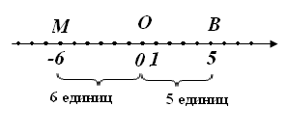Любое действительное число вполне можно отождествить с соответствующей точкой на некой числовой прямой. Так как о каждой точке, которая отлична от нуля, можно сказать, лежит она правее или левее от нуля, и измерить расстояние от нуля до этой точки, то получается, что с каждым действительным числом можно связать две величины: его модуль и его знак. Если точка, которая отображает некое число, лежит  правее нуля, то знак этого числа принимают за положительный. Если же эта точка лежит левее, то знак, соответственно, отрицательный. Модуль числа, в таком случае, равен расстоянию (в единичных отрезках) от точки, которая изображает данное число, до нуля.

**|-6|=6, |5|=5, |0|=0**

Алгебраическое определение модуля дано в работе.

**Приложение 2.****Кусочная функция**

**Кусочная функция** - функция, которая задана разными формулами на разных промежутках .

Участки числовой прямой, которые различаются формулами задания, называются составляющими область определения, а их объединение, является областью определения кусочной функции. Точки, которые делят область определения на составляющие, называются *граничными точками*. Выражения, определяющие кусочную функцию на каждой составляющей области определения, называется *входящими* функциями.

Свойства у кусочных функций устанавливается согласно общепринятым определениям, с учётом особенностей составляющих области определения и входящих функций.

Для того чтобы вычислить значение кусочной функции в заданной точке, необходимо определить, какой составляющей области определения принадлежит эта точка и найти значение входящей функции на этой составляющей.

Чтобы построить график кусочной функции, нужно:

1.Построить в одной системе координат графики входящих функций;

2.Провести прямые x=a, где a - граничные точки;

3.На каждой составляющей области определения выбрать тот график, который соответствует входящей функции на этой составляющей;

4.Выяснить значение функции в граничных точках.

Построим графики следующих кусочно-заданных функций:  
**1. $у=\left\{\begin{aligned}x, &x≥-1 \\ -x, &x<-1\end{aligned}\right.$**

График имеет разрыв, т.к. значения в граничных точках не совпадают, рис.19

Рис.19

**2. $у=\left\{\begin{aligned}2x, -1≤x<1 \\ 3-x, &1≤x≤4\end{aligned}\right.$**

|  |  |  |  |  |
| --- | --- | --- | --- | --- |
| у=2х | х | -1 | 1 |  |
|  | у | -2 | 2 |  |
| у=3-х | х | 1 | 4 |  |
|  | у | 2 | -1 |  |

Рис.20

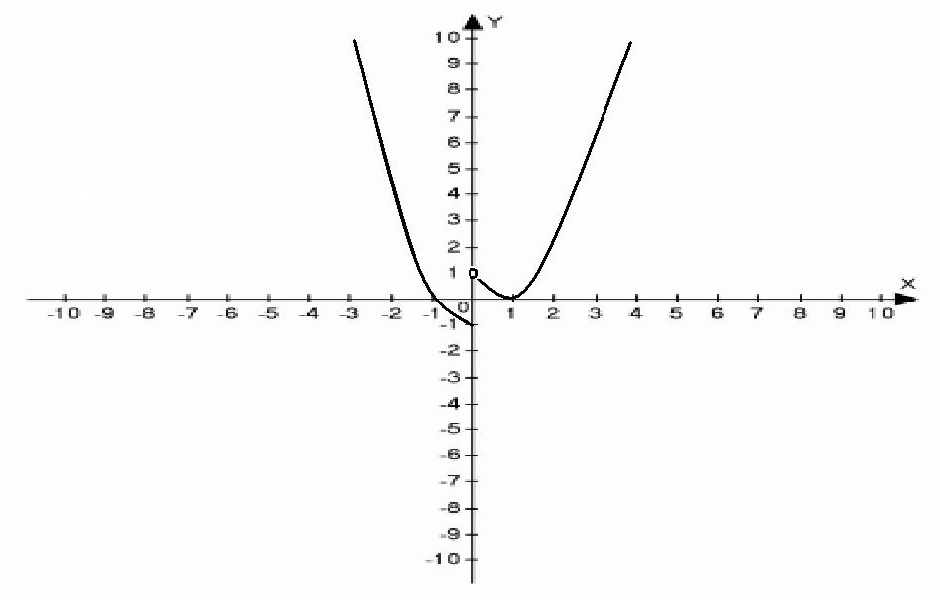График (рис. 20) не имеет разрыва, т.к. значения в граничных точках не совпадают, что видно из таблицы значений.

х2-1, если х****0 - парабола, ветви вверх

**3**. у =

(x-1)2, если х>0 -парабола, ветви вверх

Рис.21



2-2x2, если 2<x<2 - парабола, ветви вниз

**4.** у = x-1, если x>1 - прямая

-x-1, если x<-1 - прямая

Рис.22

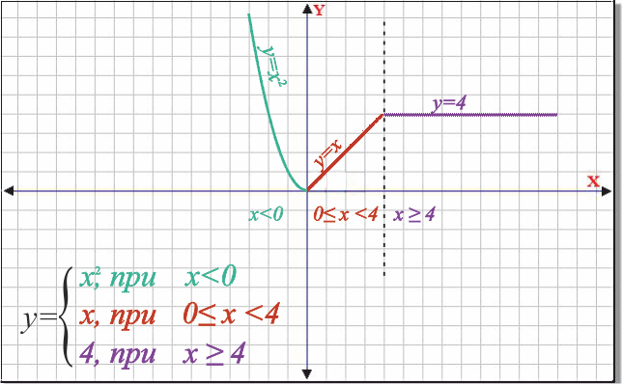

x2, если x<0 - парабола, ветви вверх

**5.** у = x, если 0****x<4 - прямая

4, если x**⩾** 4 - прямая

Рис.23

**Приложение 3. График функции у = |х| + а, у = а|х|, у = |х+а|**

**График функции у = |х| + а**

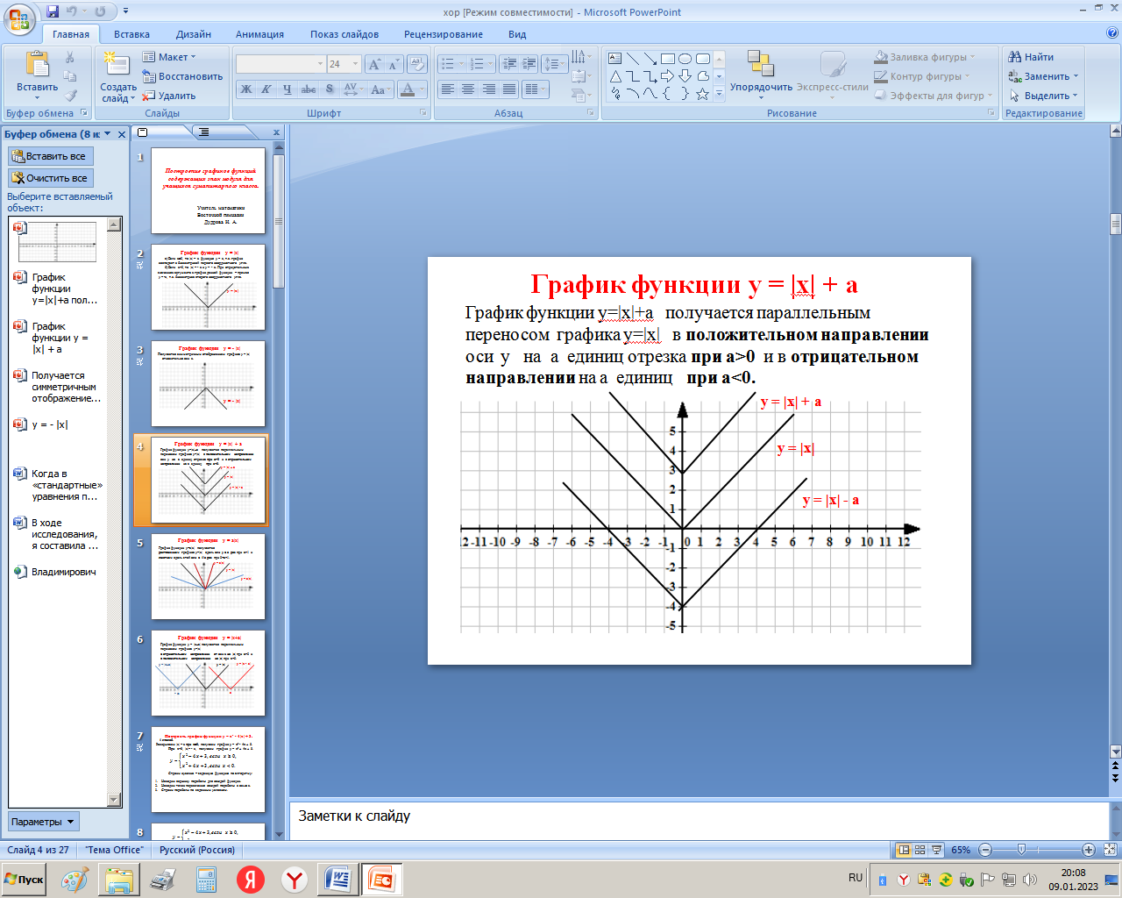График функции у=|х|+а получается параллельным переносом графика у=|х| в положительном направлении оси у на а единиц отрезка при а>0 и в отрицательном направлении на а единиц при а<0.

Рис.24

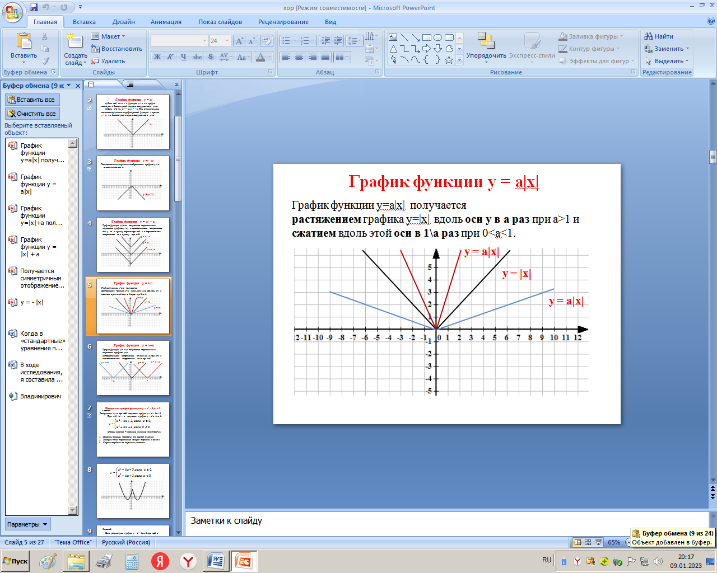**График функции у = а|х|**

График функции у=а|х| получается растяжением графика у=|х| вдоль оси у в а раз при а>1 и сжатием вдоль этой оси в 1\а раз при 0<a<1.

Рис.25

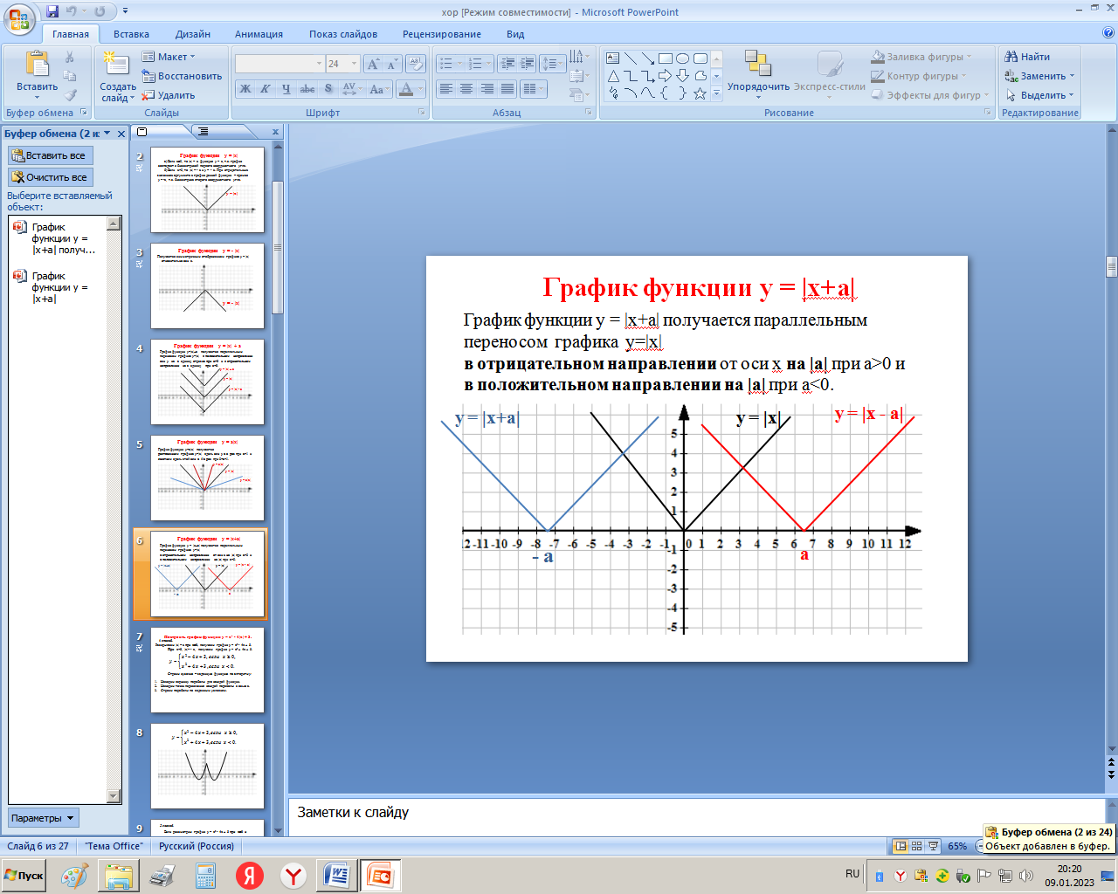**График функции у = |х+а|**

График функции у = |x+a| получается параллельным переносом графика y=|x| в отрицательном направлении от оси х на |а| при а>0 и в положительном направлении на |a| при a<0.

Рис.26

**Приложение 4. Построение графиков с модулем, которые не сводятся к построению кусочных функций.**

Рассмотрим задания с сайта ФИПИ на построение графиков с модулем, которые не сводятся к построению кусочных функций.

1.**Постройте график функции $у=\frac{|x|-2}{ x^{2}-2|x|}$**

Определите, при каких значениях k прямая y=kx не имеет с графиком общих точек.

**Решение:** Выполним преобразование функции:

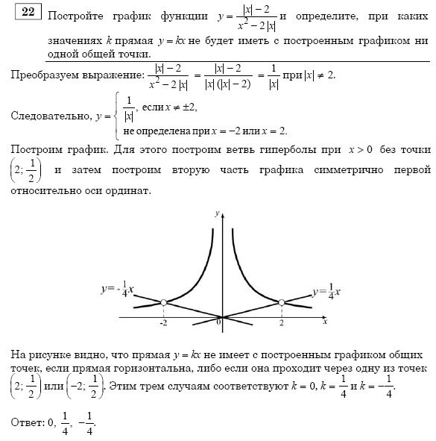 $у=\frac{|x|-2}{ x^{2}-2|x|}=\frac{|x|-2}{\left|x\right|(\left|x\right|-2)}$ = $\frac{1}{|x|}, |x|≠2$

Заполним таблицу значений и построим график, рис.27:

|  |  |  |  |  |  |  |  |  |
| --- | --- | --- | --- | --- | --- | --- | --- | --- |
| х | -8 | -4 | -1 | -0,5 | 0,5 | 1 | 4 | 8 |
| у | 0,125 | 0,25 | 1 | 2 | 2 | 1 | 0,25 | 0,125 |

Рис.28

За счет знака модуля, график симметричен относительно оси ОУ и имеет две выколотые точки (-2; 1/2)или (2;1/2), рис.25. Прямая *у = кх* не имеет с графиком общих точек, если она совпадает с осью ОХ, т.е. к=0 или проходит через выколотые точки, **⇒**1/2=к⋅2, к=1/4 **Ответ:** **-1/4, 0, 1/4**.

**2.** **По­строй­те гра­фик функ­ции** у = |х2 -2 х -3|.

Какое наименьшее число общих точек может иметь график данной функции с прямой, параллельной оси абсцисс?

**Решение:** Построим график функции у = х2 -2 х -3-это парабола с вершиной в точке (1;-4,) рис. 22.

|  |  |  |  |  |  |  |  |
| --- | --- | --- | --- | --- | --- | --- | --- |
| х | -2 | -1 | 0 | 1 | 2 | 3 | 4 |
| у | 5 | 0 | -3 | -4 | -3 | 0 | 5 |

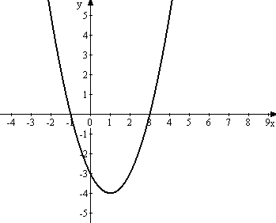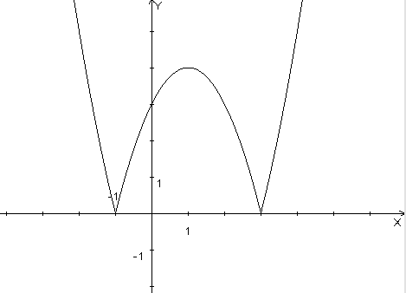

Рис.29

Часть графика, которая расположена ниже оси абсцисс, отразим от оси абсцисс.

Наименьшее число общих точек с прямой, параллельной оси абсцисс у графика данной функции может быть 2.

http://www.tofmal.ru/projects/graphics/mod/f3.gif

3.**Построить график функции**

http://www.tofmal.ru/projects/graphics/mod/f31.gif

Построим сначала график функции

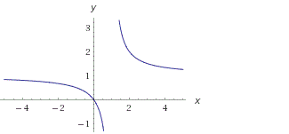 Для этого удобно выделить целую часть, получим .

http://www.tofmal.ru/projects/graphics/drob/p3.gif

Строя по таблице значений, получаем график, рис.30

Рис.30

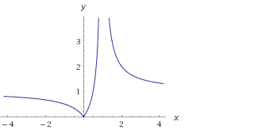Часть графика, расположенная ниже оси OX симметрично отражается относительно оси OX. Получаем окончательный график, рис.31

Рис.31

**4.По­строй­те гра­фик функ­ции**

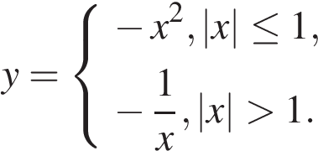

и опре­де­ли­те, при каких зна­че­ни­ях *с*пря­мая *у=с*  будет иметь с гра­фи­ком един­ствен­ную общую точку.

**Решение:** Гра­фик функ­ции на рисунке 32.

Из гра­фи­ка видно, что пря­мая *у=с*    будет иметь с гра­фи­ком функ­ции един­ствен­ную точку пе­ре­се­че­ния при *с* при­над­ле­жа­щем мно­же­ству [0; 1).

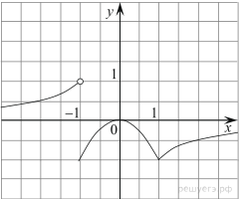

Рис.32